《安全评价报告信息公布表》
机构名称 | 重庆市安全生产科学研究有限公司 |  |  |  |  | 资质证号 |  |  |  | APJ-（渝）-001
委托单位 | 中国石油天然气股份有限公司重庆储运分公司
项目名称 | 中国石油天然气股份有限公司重庆储运分公司朝阳河油库安全现状评价
项目类别 | □预评价 现状评价 □验收评价 □其他
所属业务类别 |  | 化学原料、化学品及医药制造业
安全评价过程控制情况
安全评价项目管理 | 项目组组长 |  |  |  | 技术负责人 |  |  |  |  |  | 过程控制负责人
安全评价项目管理 | 张圣菊 |  |  |  | 刘国勇 |  |  |  |  |  | 冯皓
编制过程 | 报告编制人 |  |  | 报告提交日期 |  |  |  | 报告审核人 |  |  |  | 报告审批人
编制过程 | 张圣菊、肖泽钧 |  |  | 2022年7月 |  |  |  | 蔡治勇 |  |  |  | 蔡治勇
姓 名 | 认定专业 |  | 安全评价师从业识别卡/证书编号 |  |  |  |  | 注册安全工程师  注册证号 |  |  |  |  | 是否专职
张圣菊 | 化学工艺 |  | S011053000110192003084 |  |  |  |  |  |  |  |  |  | 是
肖泽钧 | 化工机械 |  | S011044000110193002230 |  |  |  |  | -- |  |  |  |  | 是
王淑芳 | 化工工艺 |  | S011053000110191001135 |  |  |  |  |  |  |  |  |  | 是
高胡容 | 安全 |  | S011053000110192002940 |  |  |  |  | -- |  |  |  |  | 是
唐 波 | 机械、安全 |  | S011053000110192003004 |  |  |  |  | 55130140246 |  |  |  |  | 是
孟萌萌 | 电气 |  | 1100000000301652 |  |  |  |  |  |  |  |  |  | 是
李 伟 | 化工工艺 |  | 1800000000201223 |  |  |  |  | -- |  |  |  |  | 是
张郑平 | 电气 |  | S011053000110192003137 |  |  |  |  | 55220291726 |  |  |  |  | 是
刘文娟 | 电气 |  | 1700000000201153 |  |  |  |  | 55140156484 |  |  |  |  | 是
蔡治勇 | 火炸药、安全 |  | 0800000000102949 |  |  |  |  | 55080052964 |  |  |  |  | 是
冯 皓 | 机械、化工机械 |  | 1600000000201291 |  |  |  |  | 55130140330 |  |  |  |  | 是
刘国勇 | 化工工艺 |  | 1800000000100099 |  |  |  |  | 55060013805 |  |  |  |  | 是
项目简介 | 项目简介：  朝阳河油库包括2座5000m³的92#汽油储罐、2座5000m³的95#汽油储罐、4座5000m³的0#柴油储罐。根据《石油库设计规范》（GB50074-2014）第3.0.1条，朝阳河油库属于二级油库。  现场勘察照片：  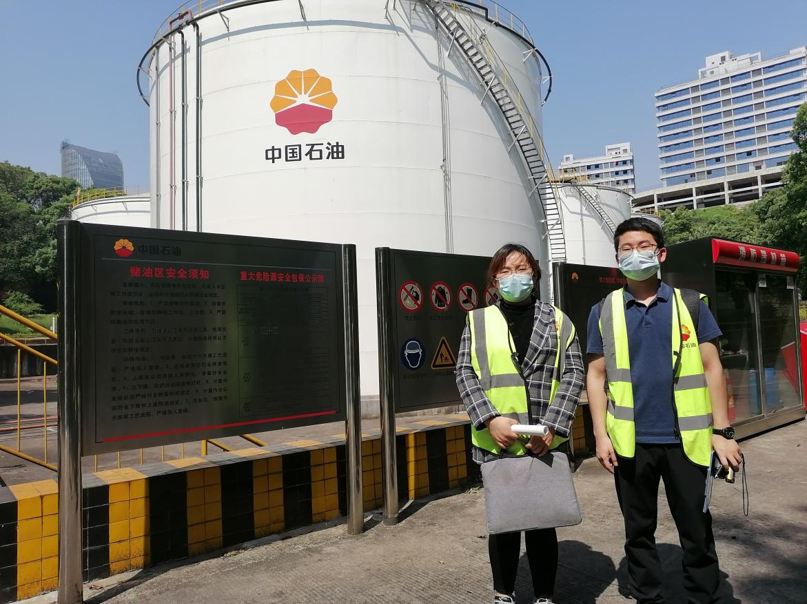
现场开展工作情况 | 勘验人员 |  | 勘验时间 |  |  |  | 勘验任务 |  | 勘验中的问题
现场开展工作情况 | 张圣菊、肖泽钧 |  | 2022年4月20日 |  |  |  | 勘查周边环境及项目情况 |  | 1）发油场油气回收管道无介质流向标识。  2）发电机室排风扇孔洞间隙过大。

